Buenos días,

A continuación, leerás el texto para que reflexiones y compares la situación con la actualidad.

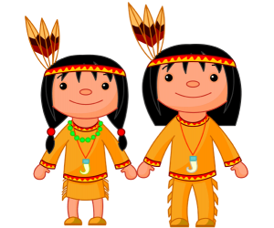

*Muchas tribus diferentes de indígenas americanos vivieron alguna vez en Norteamérica, no todas tenían las mismas creencias religiosas, sin embargo, muchos compartían algunas ideas iguales. La principal idea que tenían en común era que existía un creador o un gran espíritu responsable de la existencia de la tierra.*



Te invito a que escribas un cuento relacionado con el tema (una página) y al final, realiza una comparación escrita entre las creencias religiosas indígenas y las creencias religiosas actuales